区教育系统第九届学术节“优秀教师风格展示”之文科专场日前举行
2017-11-23 作者（来源）：徐汇教育新闻中心 刘长琨
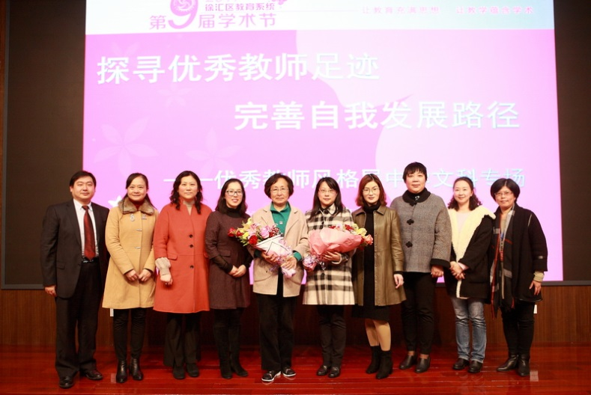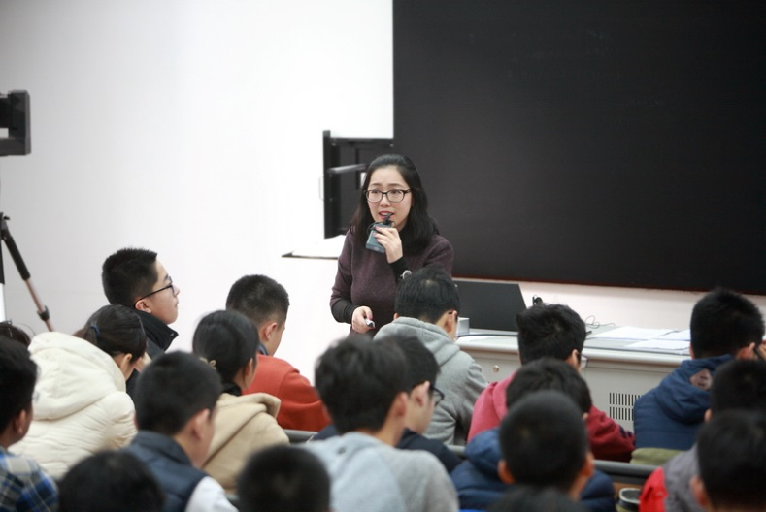
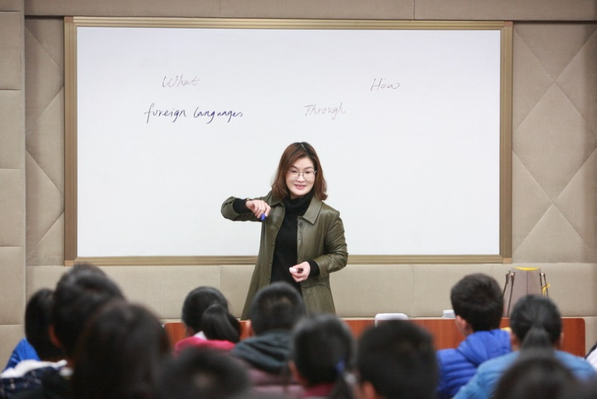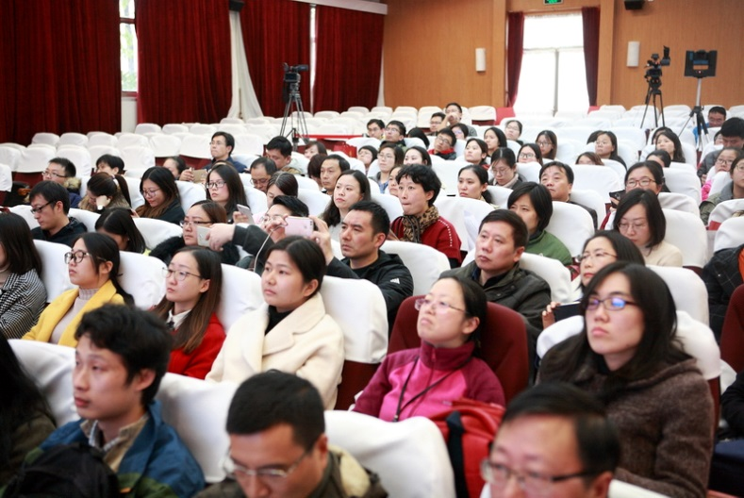
11月22日，徐汇区教育系统第九届学术节“优秀教师风格展示”之文科专场在上海中学举行。区教育党工委副书记王亦群，区教育局副局长成芳出席。特级校长、特级教师何亚男，市教委教研室教研员、特级教师汤青应邀参加活动。
王亦群在致辞中表示：徐汇区教育系统学术节始终秉承“让教育充满思想，让教学蕴含学术”的理念。学术节的定义是“平台”，这是一个探讨教育教学规律的研究平台，教育教学改革成果的展示平台，增进共识共融的交流平台，更是优化教师队伍成长环境的培育平台。学术节切入点在于“核心素养”和“范式创生”。 探寻优秀教师发展路径为主题的活动展示了一位优秀教师从习得实践开始，到反思感悟再实践，走向成熟之路，也体现了一支优秀团队培养的历程和途径。高端人才的培养离不开优秀的团队，优秀老师在形成了自己的教学风格后应更多地去思考如何发挥学科人才的领军作用，在打造自身教学风格的同时去引领一支业务精湛的专业团队，用专业思想和专业技能去影响团队，使教师队伍有生生不息的生命力。教育党工委把人才队伍建设作为工作的重中之重，将从项目设立、经费保障、专家资源、高端培训等方面为人才提供良好成长的生态环境，期待在下一个学术节能看到各校一个个强有力的学科团队的展示。
上海中学英语教师杨嵘、市二中学英语教师王雅芬做课堂教学展示并介绍个人教学风格。何亚男、汤青两位专家围绕“英语教师的国际视野”、“英语学科的文化要素及教育追求”进行了精彩点评。
（摄影：刘长琨；责编：邵丹）

